การออกแบบโปรแกรมทำลายน้ำบนภาพดิจิตอล

ในการออกแบบและการเขียนโปรแกรมลายน้ำดิจิตอล จะมีรูปแบบการทำงานดังต่อไปนี้คือ
- การเพิ่มลายน้ำดิจิตอล ลงไปในรูปต้นฉบับ

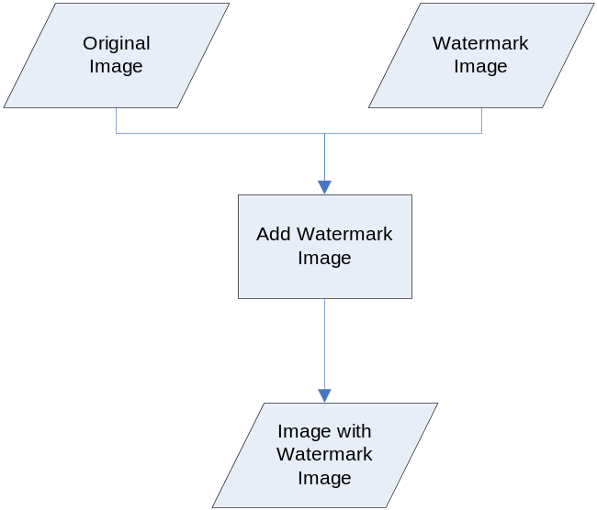
รูปที่ 1 แสดงภาพกระบวนการการเพิ่มลายน้ำดิจิตอล

- การถอดลายน้ำดิจิตอล

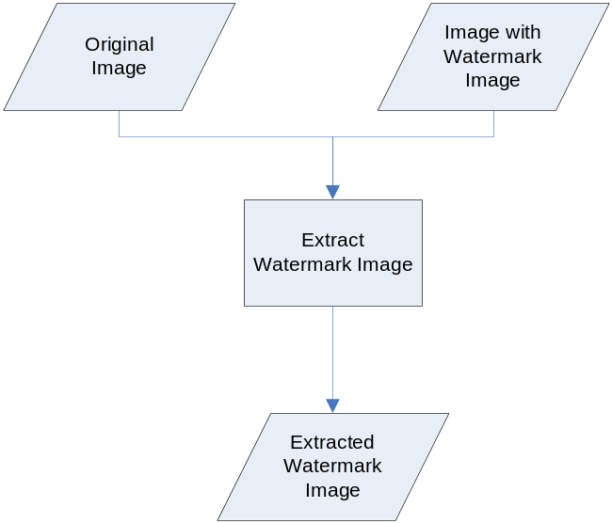
รูปที่ 2 แสดงภาพกระบวนการการถอดลายน้ำดิจิตอล

- การโจมตีรูปที่มีทำลายน้ำดิจิตอล

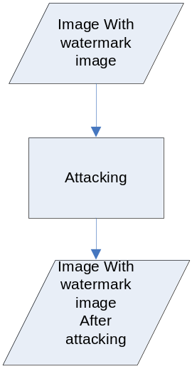
รูปที่ 3 แสดงภาพกระบวนการการโจมตีลายน้ำดิจิตอล

1 การออกแบบและการเขียนโปรแกรม
การออกแบบโปรแกรมป้องกันลิขสิทธิ์ของภาพโดยการทำลายน้ำดิจิตอล (Copyright
Protection With Digital Water Marking)นั้นเราได้แบ่งออกเป็นส่วนที่สำคัญๆ ทั้งหมด 6 ส่วนด้วยกัน
ประกอบด้วย
1 การเปิดรูปภาพ(Opening Image)
2 การฝังลายน้ำดิจิตอล(Adding Watermark)
3 การถอดลายน้ำดิจิตอล(Extracting Watermark)
4 การโจมตีลายน้ำดิจิตอล(Attacking Watermark)
5 คุณสมบัติของรูปภาพ(Image Property)
6 การจัดเก็บรูปภาพ(Saving Image)
โดยเราจะทำการอธิบายแต่ละส่วนดังนี้

1.1 การเปิดรูปภาพ (Opening Image)
ส่วนของการเปิดรูปภาพจะเป็นการเปิดรูปภาพแต่ละประเภทที่จำเป็นต้องใช้ในโปรแกรม ประกอบด้วย
1. เปิดรูปภาพต้นฉบับ(Opening Original Image)
2. เปิดรูปภาพลายน้ำดิจิตอล(Opening Watermark Image)
3. เปิดรูปภาพที่ฝังลายน้ำดิจิตอล(Opening Image with Watermark Image)
4. เปิดรูปภาพลายน้ำดิจิตอลที่ผ่านการถอดมาแล้ว(Opening Extracted Image)

1.2 การฝังลายน้ำดิจิตอล (Adding Watermark)
การฝังลายน้ำดิจิตอลเป็นกระบวนการที่นำภาพลายน้ำดิจิตอลมาฝังในรูปภาพต้นฉบับ โดยสามารถที่จะฝังรูปภาพที่มี ฟอร์แมตไฟล์ เป็น JPEG และ Bitmap ได้ โดยในส่วนของการฝังลายน้ำดิจิตอลจะมีขั้นตอนทำงานหลักๆ อยู่ 2 ขั้นตอนดังนี้
- ส่วนของการจัดการตำแหน่ง Random ของ Block
- ส่วนของการจัดการเพิ่ม Block เข้าไปในรูปต้นฉบับ
โดยแต่ละส่วนจะมีการทำงานเรียงตามลำดับกันไป และเราจะทำการอธิบายการทำงานของแต่ละส่วนโดยละเอียดอยู่ในหัวข้อต่อไป
1.2.1 ส่วนของการจัดการตำแหน่ง Random ของ Block
เป็นการรับค่า Password จากผู้ใช้ เพื่อที่จะนำมาเป็นค่า Seed Random เมื่อทำการ Random ตำแหน่งของ Block หลังจากได้ค่า Seed Random ที่รับเข้ามา จะ Random ตำแหน่งของ Block แต่อยู่ในขอบเขตของตำแหน่งต่างๆ ในรูปภาพ
1.2.2 ส่วนของการจัดการเพิ่ม Block เข้าไปในรูปต้นฉบับ
จะทำการเพิ่ม Block จำนวนเท่ากับ เปอร์เซ็นต์ที่ผู้ใช้ต้องการฝังลายน้ำดิจิตอล โดยจะฝังแต่ละ Block ไปตามแนวแถวและคอลัมน์ของรูปภาพโดยเริ่มจากตำแหน่งแรกจาก Random Block จนครบจำนวน Block ทั้งหมดที่ต้องการฝัง

1.3 การถอดลายน้ำดิจิตอล (Extracting Watermark)
การถอดลายน้ำดิจิตอลเป็นกระบวนการนำภาพต้นฉบับและภาพที่มีการฝังลายน้ำดิจิตอลมา
เปรียบเทียบและถอดลายน้ำดิจิตอลออกมา โดยส่วนของการถอดลายน้ำดิจิตอลจะมีขั้นตอนหลักอยู่ 2 ขั้นตอนดังนี้
- ส่วนของการตรวจสอบรูปภาพลายน้ำดิจิตอลถูกโจมตีด้วยวิธีการใด
- ส่วนของเปรียบเทียบรูปภาพต้นฉบับและรูปภาพที่มีการฝังลายน้ำดิจิตอล
1.3.1 ส่วนของการตรวจสอบรูปภาพลายน้ำดิจิตอลถูกโจมตีด้วยวิธีการใด
เป็นการเปลี่ยนแปลงรูปภาพที่ผ่านการโจมตีให้อยู่ใกล้เคียงสภาพก่อนที่จะมีการโจมตีมากที่สุด เพื่อให้ขั้นตอนการถอดลายน้ำดิจิตอลได้รูปภาพลายน้ำดิจิตอลใกล้เคียงรูปภาพลายน้ำดิจิตอลต้นฉบับมากที่สุด ประกอบด้วยการตรวจสอบการโจมตีดั่งต่อไปนี้
- การโจมตีด้วยการ Crop รูปภาพ
- การโจมตีด้วยการ Resize รูปภาพ
- การโจมตีด้วยการ Filter รูปภาพ
- การโจมตีด้วยการ Rotate รูปภาพ
- การโจมตีด้วยการเทคนิคบีบอัดรูปภาพแบบ JPEG Compression

1.3.4 ส่วนของเปรียบเทียบรูปภาพต้นฉบับและรูปภาพที่มีการฝังลายน้ำดิจิตอล
เป็นกระบวนการถอดลายน้ำดิจิตอลโดนการเปรียบเทียบรูปภาพต้นฉบับและรูปภาพที่มีการฝังลายน้ำดิจิตอล เพื่อถอดภาพลายน้ำดิจิตอลที่ถูกซ่อนไว้ โดยเปรียบเทียบแต่ละ Block ของรูปภาพ เพื่อให้ได้ภาพลายน้ำดิจิตอลออกมา

1.4 การโจมตีลายน้ำดิจิตอล (Attacking Watermark)
การโจมตีลายน้ำดิจิตอลเป็นกระบวนการทดสอบความคงทนของลายน้ำดิจิตอลว่าจะยังคงสภาพรูปแบบไว้ได้มากขนาดไหนโดยเปรียบเทียบรูปภาพที่ถูกโจมตีแล้วถอดลายน้ำดิจิตอลออกมา จะมีการเปลี่ยนแปลงไปอย่างไรกับรูปภาพที่ไม่ถูกโจมตีแล้วถอดลายน้ำดิจิตอล การโจมตีจะมี 5 ประเภทคือ
1. การโจมตีด้วยการ Crop รูปภาพ
เป็นการโจมตีโดยคาดเดาตำแหน่งของลายน้ำดิจิตอลในรูปที่มีการฝังลายน้ำดิจิตอล เพื่อ
กำจัดลายน้ำดิจิตอลที่ฝังอยู่
2. การโจมตีด้วยการ Resize รูปภาพ
เป็นการโจมตีโดยการเพิ่มหรือลดขนาดของรูป ทำให้รูปลายน้ำดิจิตอลที่ฝังอยู่มีการเปลี่ยนแปลงจนไม่เหลือเค้าโครงของรูปเดิม
3. การโจมตีด้วยการ Filter รูปภาพ
เป็นการรบกวนรูปภาพ ทำให้รูปลายน้ำดิจิตอลที่ฝังอยู่มีการเปลี่ยนแปลงจนไม่เหลือเค้าโครงของรูปเดิม
4. การโจมตีด้วยการ Rotate รูปภาพ
เป็นการหมุนรูปภาพในตำแหน่งต่างๆ ทำให้รูปลายน้ำดิจิตอลที่ฝังอยู่มีการเปลี่ยนแปลงจนไม่เหลือเค้าโครงของรูปเดิม
5. การโจมตีด้วยการเทคนิคบีบอัดรูปภาพแบบ JPEG Compression
เป็นการบีบอัดรูปด้วยวิธีการแบบ JPEG ทำให้รูปลายน้ำดิจิตอลที่ฝังอยู่มีการเปลี่ยนแปลงจนไม่เหลือเค้าโครงของรูปเดิม

1.5 คุณสมบัติของรูปภาพ (Image Property)
บอกรายละเอียดคุณสมบัติของรูปภาพที่เป็นข้อมูลรายละเอียดของรูปภาพนั้น ๆ และบอกค่าที่ได้จากการเปรียบเทียบรูปภาพที่เกิดจากฝังและถอดลายน้ำดิจิตอล ประกอบด้วยข้อมูล 3 ประเภท คือ
1. ข้อมูลทั่วไปของรูปภาพ
เป็นข้อมูลทั่วไปของรูปภาพ ฟอร์แมตของรูปภาพ ขนาดของรูปภาพ รูปแบบการบีบอัดเป็นต้น
2. ค่า PSNR และ MSE ของรูปภาพ
เป็นค่าที่ได้จากการเปรียบเทียบภาพต้นฉบับกับภาพที่มีการฝังลายน้ำดิจิตอลแล้ว
3. ค่า Similarity ของรูปภาพ
เป็นค่าที่ได้จากการเปรียบเทียบภาพลายน้ำดิจิตอลต้นฉบับกับภาพลายน้ำดิจิตอลที่ถูกถอดออกมาว่ามีการคล้ายกันประมาณเท่าไร

1.6 การจัดเก็บรูปภาพ (Saving Image)
ส่วนของการจัดเก็บรูปภาพ จะเป็นการจัดรูปภาพที่เกิดจากผลลัพธ์ของโปรแกรม ประกอบด้วย
1. จัดเก็บรูปภาพที่ฝังลายน้ำดิจิตอล(Saving Image with Watermark Image)
2. จัดเก็บรูปภาพลายน้ำดิจิตอลที่ผ่านการถอดมาแล้ว(Saving Extracted Image)
3. จัดเก็บรูปภาพลายน้ำดิจิตอลที่ผ่านการโจมตีมาแล้ว(Saving Attacking Extracted Image)

2 แผนภาพต่างๆ ของการออกแบบระบบ (Diagram)
ในที่นี้เราจะอธิบายระบบโดยใช้ไดอะแกรม ของ ยูเอ็มเอ็ล (UML) 2 ชนิดคือ
- ยูสเครสไดอะแกรม ซึ่งใช้เพื่ออธิบายถึงผู้ใช้สามารถใช้งานใดกับระบบได้บ้าง
- ซีเควนไดอะแกรมถูกใช้อธิบายลำดับการติดต่อกันของอ็อบเจ็ค

  - ยูสเครสไดอะแกรม (Use Case Diagram)

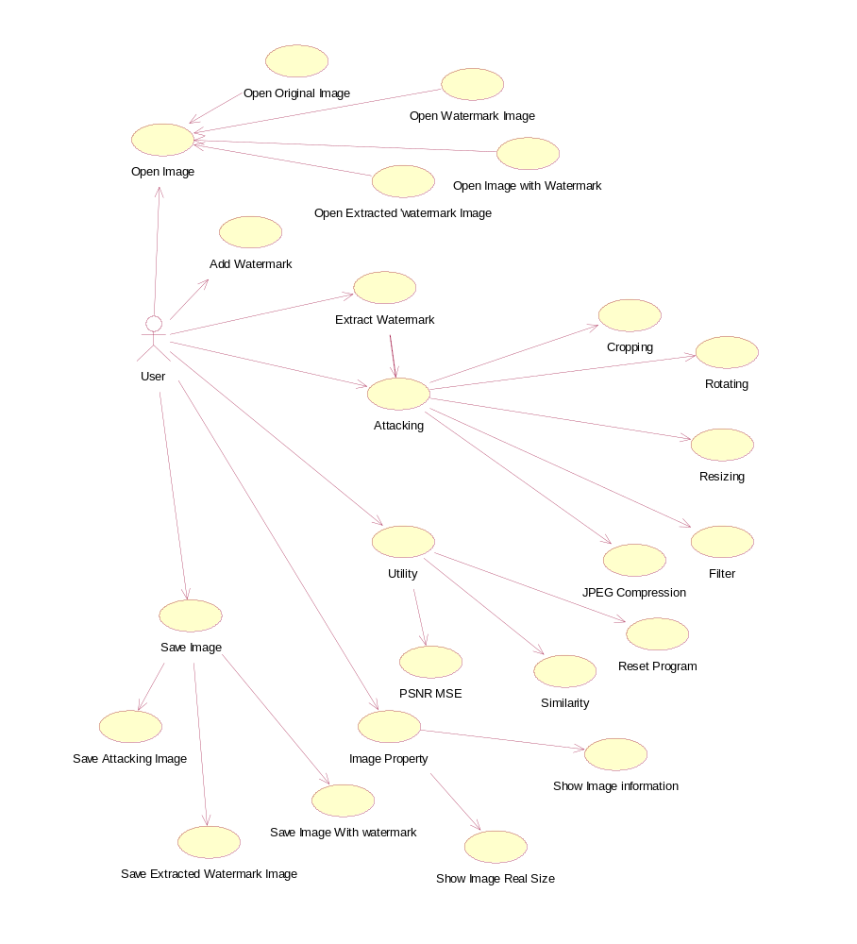
รูปที่ 4 แสดงยูสเครสไดอะแกรมของระบบ

จากรูปที่ 6.4 แสดงยูสเครสไดอะแกรมของระบบผู้ใช้สามารถใช้งานระบบได้ดังนี้
- Open Image เป็นยูสเครสที่ให้ผู้ใช้เปิดรูปภาพขึ้นมา โดยผู้ใช้สามารถเลือกรูปภาพที่จะเปิดขึ้นมาดังนี้คือ
- Open Original Image ผู้ใช้เปิดรูปภาพต้นฉบับ
- Open Watermark Image ผู้ใช้เปิดรูปภาพลายน้ำดิจิตอล
- Open Image with Watermark Image ผู้ใช้เปิดรูปภาพที่มีการฝังลายน้ำดิจิตอล
- Open Extracted Watermark Image ผู้ใช้เปิดรูปภาพลายน้ำดิจิตอลที่ฝังแล้วถอดออกมา
- Add Watermark
เป็น ยูสเครสที่ให้ผู้ใช้สามารถฝังลายน้ำดิจิตอลลงไปในรูปที่ต้องการ
- Extract Watermark
เป็น ยูสเครสที่ให้ผู้ใช้สามารถถอดลายน้ำดิจิตอลที่ฝังออกมาได้
- Attack Watermark
เป็น ยูสเครสที่ให้ผู้ใช้สามารถทดลองโจมตีรูปภาพที่มีการฝังลายน้ำดิจิตอล เพื่อทดสอบความคงทนของลายน้ำดิจิตอล สามารถโจมตีได้ 5 รูปแบบดังต่อไปนี้
- การโจมตีด้วยการ Crop รูปภาพ
- การโจมตีด้วยการ Resize รูปภาพ
- การโจมตีด้วยการ Filter รูปภาพ
- การโจมตีด้วยการ Rotate รูปภาพ
- การโจมตีด้วยการเทคนิคบีบอัดรูปภาพแบบ JPEG Compression
- Image Property
เป็น ยูสเครสที่ให้ผู้ใช้สามารถดูคุณสมบัติของรูปภาพได้ โดยสามารถดูรายละเอียดได้ 3 รูปแบบดังต่อไปนี้
- ข้อมูลทั่วไปของรูปภาพ
- ค่า PSNR และ MSE ของรูปภาพ
- ค่า Similarity ของรูปภาพ

2.2 ซีเควนไดอะแกรม (Sequence Diagram)
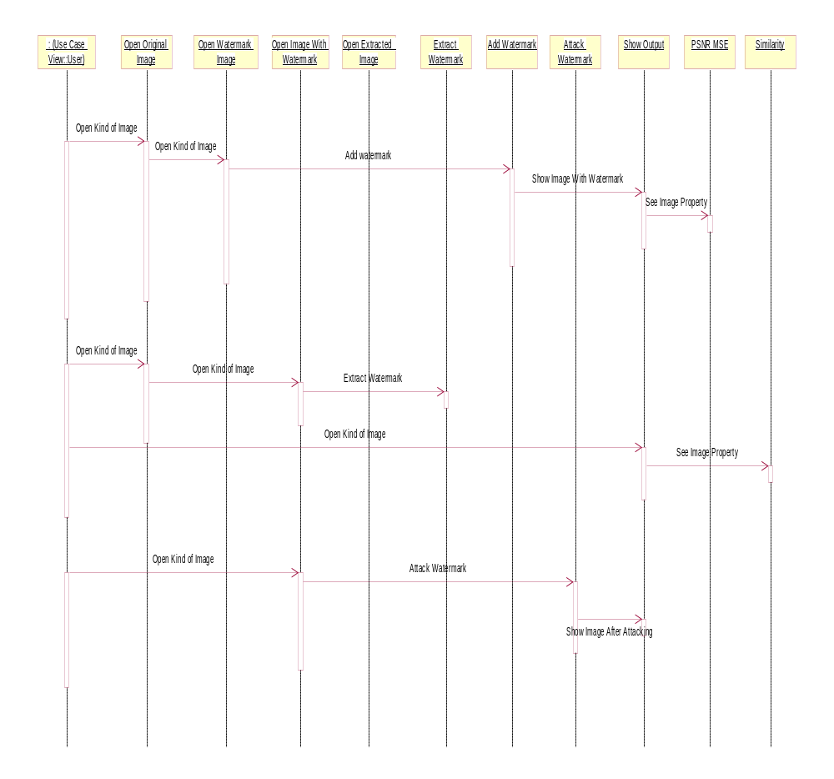
รูปที่ 5 แสดงซีเควนไดอะแกรมของระบบ

จากรูปที่ 5 สามารถอธิบายลำดับการใช้งานของวัตถุเป็นขั้นๆ ได้ดังนี้
1. ผู้ใช้ต้องเปิดรูปภาพต้นฉบับและภาพลายน้ำดิจิตอล เพื่อที่จะฝังลายน้ำดิจิตอล และสามารถดูค่า PSNR MSE ของ รูปภาพได้
2. ผู้ใช้ต้องเปิดรูปภาพต้นฉบับและภาพที่ฝังลายน้ำดิจิตอล แล้วก็ถอดลายน้ำดิจิตอล แล้วไปเปิดรูปลายน้ำดิจิตอลต้นฉบับ เพื่อหาค่า Similarity
3. ผู้ใช้ต้องเปิดรูปภาพที่ฝังลายน้ำดิจิตอลแล้วจึงทดลองโจมตีแล้วดูผลลัพธ์ที่ได้

การสร้างโปรแกรมทำลายน้ำบนภาพดิจิตอล

ในการสร้างโปรแกรมที่มี GUI ด้วย MATLABโปรแกรมจะสร้างไฟล์มา 2 ไฟล์ที่มีชื่อเดียวกันแต่คนละนามสกุล ไฟล์แรกจะเป็นนามสกุล fig ใช้สำหรับแก้รูปร่างของ GUI และไฟล์ที่สองจะเป็นนามสกุล m ใช้สำหรับใส่คำสั่งที่จะทำให้ GUI ทำงานได้ และในการสร้างโปรแกรมจะมีไฟล์ดังต่อไปนี้คือ
1. watermark005 (watermark005.fig,watermark005.m)
จะทำหน้าที่ดังต่อไปนี้คือ
1 การเปิดรูปภาพ(Opening Image)
จะเรียก function ของ MATLAB จากไฟล์ชื่อ “imread.m” เพื่อเปิดภาพขึ้นมา
2 การฝังลายน้ำดิจิตอล(Adding Watermark)
จะเรียก function pushbuttonAddWatermark_Callback ในไฟล์ “watermark005.m” เพื่อ
ฝังรูปลายน้ำดิจิตอลลงไป
3 การถอดลายน้ำดิจิตอล (Extracting Watermark)
จะเรียก function pushbuttonAddWatermark Callback ในไฟล์ “watermark005.m” เพื่อ
ถอดรูปลายน้ำดิจิตอลที่ฝังลงไปออกมา
4 การโจมตีลายน้ำดิจิตอล(Attacking Watermark)
จะมีการโจมตีดังต่อไปนี้คือ
- การโจมตีด้วยการ Crop รูปภาพ
จะเรียก function ของ MATLAB จากไฟล์ชื่อ “imcrop.m” เพื่อ crop รูปภาพ
- การโจมตีด้วยการ Resize รูปภาพ
จะเรียก function ของ MATLAB จากไฟล์ชื่อ “imresize.m” เพื่อ resize รูปภาพ
- การโจมตีด้วยการ Filter รูปภาพ
จะเรียก function ของ MATLAB จากไฟล์ชื่อ “imfilter.m” เพื่อ filter รูปภาพ
- การโจมตีด้วยการ Rotate รูปภาพ
จะเรียก function ของ MATLAB จากไฟล์ชื่อ “imrotate.m” เพื่อ rotate รูปภาพ
- การโจมตีด้วยการเทคนิคบีบอัดรูปภาพแบบ JPEG Compression
จะเรียก function ของ MATLAB จากไฟล์ชื่อ “imwrite.m” เพื่อบีบอัดรูปภาพแบบ JPEG
- การจัดเก็บรูปภาพ(Saving Image)
จะเรียก function ของ MATLAB จากไฟล์ชื่อ “imwrite.m” เพื่อจัดเก็บรูปภาพที่ถูกฝังลายน้ำดิจิตอลหรือภาพลายน้ำดิจิตอลที่ถูกถอดออกมา โดยจัดเก็บในฟอร์แมตไฟล์แบบ บิตแมพ(bitmap)
การส่งค่าพารามิเตอร์ระหว่างไฟล์ watermark005 กับไฟล์อื่นๆ มีดังนี้
- จะมีการส่งค่าชื่อไฟล์ภาพต้นฉบับและชื่อไฟล์ภาพลายน้ำดิจิตอลให้กับไฟล์ imageinfo
- จะมีการส่งค่าชื่อไฟล์ภาพต้นฉบับและชื่อไฟล์ภาพลายน้ำดิจิตอลให้กับไฟล์ imagewatermarkinfo
- จะมีการส่งค่าชื่อไฟล์ภาพต้นฉบับและชื่อไฟล์ภาพลายน้ำดิจิตอลให้กับไฟล์ imageextractinfo
2. imageinfo( imageinfo.fig, imageinfo.m)
เป็นส่วนที่แสดงคุณสมบัติของรูปภาพต้นฉบับและภาพลายน้ำดิจิตอล จะรับค่าชื่อไฟล์ภาพต้นฉบับและชื่อไฟล์ภาพลายน้ำดิจิตอลมาประมวลผล แล้วแสดงผลเป็นหน้าต่างคุณสมบัติของรูปภาพอันใหม่
3. imagewatermarkinfo( imagewatermarkinfo.fig, imagewatermarkinfo.m)
เป็นส่วนที่แสดงคุณสมบัติของรูปภาพที่มีการฝังลายน้ำดิจิตอล จะรับค่าชื่อไฟล์รูปภาพที่มีการฝังลายน้ำดิจิตอลมาประมวลผล แล้วแสดงผลเป็นหน้าต่างคุณสมบัติของรูปภาพอันใหม่
4. imageextractinfo( imageextractinfo.fig, imageextractinfo.m)
เป็นส่วนที่แสดงคุณสมบัติของรูปภาพลายน้ำดิจิตอลที่ถูกถอดออกมา จะรับค่าชื่อไฟล์รูปภาพลายน้ำดิจิตอลที่ถูกถอดออก มาประมวลผล แล้วแสดงผลเป็นหน้าต่างคุณสมบัติของรูปภาพอันใหม่

Block diagram แสดงความสัมพันธ์ภายในโปรแกรม

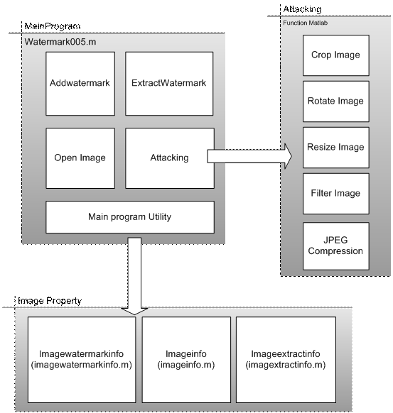

รูปที่ 6 แสดงภาพของ Block diagram แสดงความสัมพันธ์ภายในโปรแกรม

จากรูปที่ 6 main program จะเป็นไฟล์ watermark005.m ซึ่งมีหน้าที่ดังต่อไปนี้คือ
1 การฝังลายน้ำดิจิตอล(Adding Watermark)
2 การถอดลายน้ำดิจิตอล(Extracting Watermark)
3 การโจมตีลายน้ำดิจิตอล(Attacking Watermark)

การโจมตีจะเรียก function ของ MATLAB มาใช้ โดยการโจมตีมีดังต่อไปนี้คือ
- การโจมตีด้วยการ Crop รูปภาพ
จะเรียก function ของ MATLAB จากไฟล์ชื่อ “imcrop.m” เพื่อ crop รูปภาพ
- การโจมตีด้วยการ Resize รูปภาพ
จะเรียก function ของ MATLAB จากไฟล์ชื่อ “imresize.m” เพื่อ resize รูปภาพ
- การโจมตีด้วยการ Filter รูปภาพ
จะเรียก function ของ MATLAB จากไฟล์ชื่อ “imfilter.m” เพื่อ filter รูปภาพ
- การโจมตีด้วยการ Rotate รูปภาพ
จะเรียก function ของ MATLAB จากไฟล์ชื่อ “imrotate.m” เพื่อ rotate รูปภาพ
- การโจมตีด้วยการเทคนิคบีบอัดรูปภาพแบบ JPEG Compression
จะเรียก function ของ MATLAB จากไฟล์ชื่อ “imwrite.m” เพื่อบีบอัดรูปภาพแบบ JPEG
4. Main program Utility
จะมีฟังก์ชันการทำงานดังต่อไปนี้คือ
- PSNR and MSE วัดผลที่เกิดจากการประมวลผลรูปภาพดิจิตอล
- Similarity วัดความคล้ายคลึงของรูปภาพลายน้ำดิจิตอลกับรูปภาพลายน้ำดิจิตอลที่ถูกถอด ออกมา
- Clear all เริ่มสถานภาพโปรแกรมที่เหมือนกับตอนเปิดครั้งแรกอีกครั้ง
5. ส่วนของ image property จะเรียกฟังก์ชันการทำงานดังต่อไปนี้
- imageinfo (imageinfo.m)เป็นส่วนที่แสดงคุณสมบัติของรูปภาพต้นฉบับและภาพลายน้ำดิจิตอล
- imagewatermarkinfo (imagewatermarkinfo.m) เป็นส่วนที่แสดงคุณสมบัติของรูปภาพที่มีการฝังลายน้ำดิจิตอล
- imageextractinfo (imageextractinfo.m) เป็นส่วนที่แสดงคุณสมบัติของรูปภาพลายน้ำดิจิตอลที่ถูกถอดออกมา

แนะนำการใช้งาน MATLAB

ปัจจุบันคอมพิวเตอร์ถูกประยุกต์ให้ใช้งานได้หลายๆ อย่าง เช่น การแก้ปัญหาเชิงตัวเลข การทำงานของโปรแกรมต่าง ๆและ การทำงานเกี่ยวกับรูปภาพ กราฟฟิก เป็นต้น โดยเฉพาะการทำงานเกี่ยวกับรูปภาพ ถ้าใช้ภาษา c/c++ จะเขียนโปรแกรมค่อนข้างยุ่งยากและซับซ้อน แต่ถ้าใช้ MATLAB ทำงานเกี่ยวกับรูปภาพ การเขียนโปรแกรมจะไม่ซับซ้อน และเมื่อนำไปใช้งานจะเห็นผลลัพธ์อย่างรวดเร็ว
ในการพัฒนาโครงงานนี้จะใช้โปรแกรม MATLAB ทั้งหมด โดยจะใช้ภาษาโปรแกรม MATLAB (The MATLAB language) เพราะการเขียนโปรแกรมไม่ยุ่งยาก และการสร้าง Graphical User Interface จะใช้ GUI Development Environment ของ MATLAB ที่ชื่อว่า GUIDE ในการพัฒนา

1 การเขียนโปรแกรมด้วย MATLAB
การเขียนโปรแกรมด้วย MATLAB จะมีฟังก์ชันต่างๆที่จะอำนวยความสะดวกในการเขียนโปรแกรมให้ง่ายขึ้น และยังมีฟังก์ชันการทำงานที่ใช้ตรวจสอบความผิดพลาดของโปรแกรมได้อีกด้วย
การเขียนโปรแกรม MATLAB จะเขียนโปรแกรมในรูปแบบของ M-file ซึ่งการเขียนในรูปของ M-file จะมี 2 แบบคือ
- Scripts M-file จะไม่ยอมรับและคืนค่าให้กับตัวแปรที่อยู่ใน M-file แต่จะทำงานกับตัวแปรที่ อยู่ Workspace เท่านั้น
- Functions M-file จะยอมรับและคืนค่าตัวแปรที่อยู่ function ได้
ในการพัฒนาโครงงานนี้จะใช้ M-file แบบ Functions M-file ในการพัฒนา เพราะสามารถจัดการตัวแปรได้ง่าย

Functions M-file
ตัวอย่างโปรแกรมที่เขียนด้วย M-file

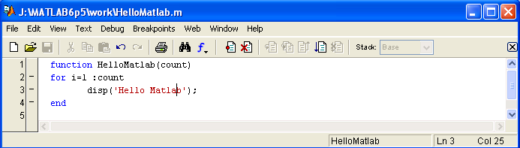
รูปที่ 7 แสดงภาพของการเขียนโปรแกรมแบบ Functions M-file

จากโปรแกรมข้างต้น
บรรทัดแรก จะรับตัวแปร count ที่ผู้ใช้ป้อนเข้ามาผ่านทาง function HelloMatlab
บรรทัดที่สอง จะเริ่มต้นของ loop ตั้งแต่ 1 ถึงค่าในตัวแปร count ที่ผู้ใช้ป้อนเข้ามา
บรรทัดที่สาม จะสั่งให้แสดงคำว่า Hello Matlab
บรรทัดที่สี่ จะเป็นการบอกโปรแกรมว่าสิ้นสุดการทำงานของ loop

ตัวอย่างการ run Function HelloMatalb

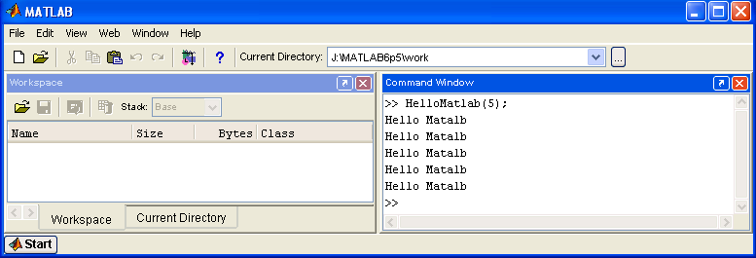
รูปที่ 8 แสดงภาพผลการของ ประมวลผล(Run) โปรแกรมแบบ Functions M-file

2 การสร้าง Graphical User Interface
ในการสร้าง Graphical User Interface จะใช้ GUI Development Environment ของ MATLAB ที่ชื่อว่า GUIDE เป็นตัวพัฒนา

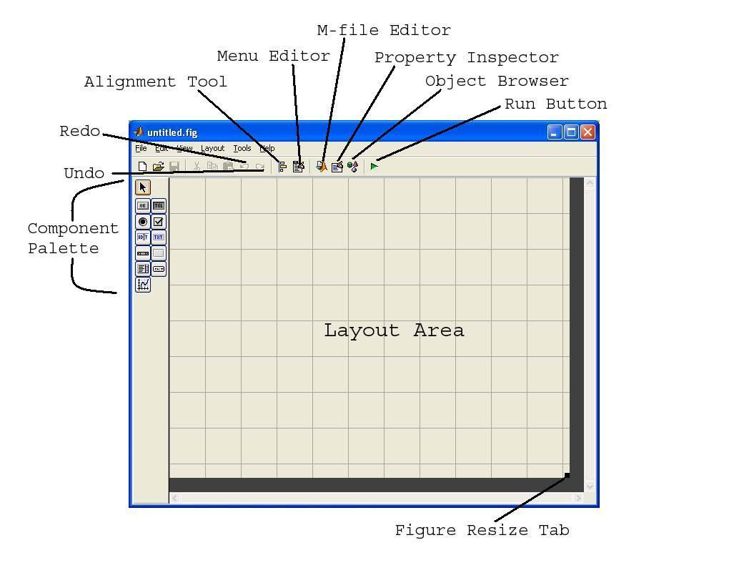
รูปที่ 9 แสดงหน้าจอของ GUIDE ซึ่งเป็น เครื่องมือ(Tool) ของ MATLAB

คำอธิบายแต่ละ GUIDE development tools
- Laying Out GUIs - The Layout Editor – เพิ่มหรือจัดการเกี่ยวกับวัตถุใน figure window
- Aligning Components in the Layout Editor – จัดตำแหน่งของวัตถุ
- Setting Component Properties – The Property Inspector – ระบุและกำหนดคุณสมบัติของวัตถุ
- Viewing the Object Hierarchy – The Object Browser –แสดงความสัมพันธ์ของวัตถุในโปรแกรม MATLAB
- Creating Menus - The Menu Editor – สร้างและจัดการ menu bar
- Setting the Tab Order - The Tab Order Editor – ปรับเปลี่ยนลำดับ tab ของแต่ละวัตถุ

การพัฒนา Graphical User Interfaces GUIDE จะมี Layout Editor component สำหรับให้ ผู้ใช้ ได้กระทำต่อ คอมโพเนนท์(component) ที่ต้องการโดยสามารถลากมาวางบน Layout Editor ได้
ตัวอย่างข้างล่างนี้คือการพัฒนาโปรแกรมชื่อว่า Demo ในแบบ Garphic User Interface โดยใช้ GUIDE development tools ในการสร้าง โดย GUIDE จะสร้างไฟล์ 2 ไฟล์นี้คือมาให้อัตโนมัติ คือ
      - ไฟล์ Demo.fig สำหรับแก้ไขแต่ละ คอมโพเนนท์(component) ใน Layout editor ต้องใช้ GUIDE development toolsในการแก้ไขเพิ่มเติมเท่านั้น
      - ไฟล์ Demo.m จะใช้เขียน function สำหรับควบคุมแต่ละ คอมโพเนนท์(component) การแก้ไขสามารถใช้โปรแกรมที่เป็น editor อะไรก็ได้

โปรแกรม Demo เป็นโปรแกรมเปิดรูปขึ้นมาโชว์ให้ดูและลบรูปที่โชว์อยู่ออกไป เพื่อสร้างโปรแกรม Demo ขึ้นมา โดยมีขั้นตอนการสร้างต่อไปนี้
- ลาก คอมโพเนนท์(component) ที่ต้องการมาวางบน Layout Editor ดังรูป

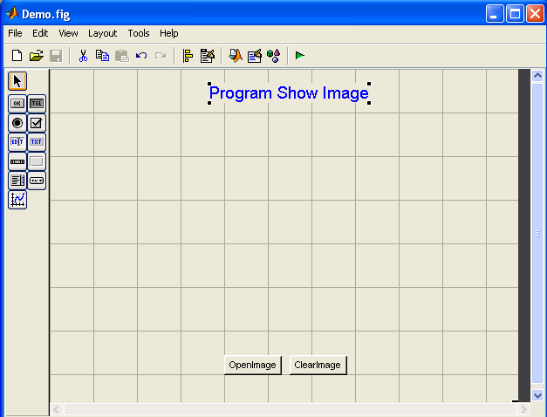
รูปที่ 10 แสดง Layout ของ GUIDE ที่มีการนำ คอมโพเนนท์(component) ต่าง ๆ มาวางไว้

- กำหนด property ของแต่ละ คอมโพเนนท์(component) จากรูปจะเป็นกำหนด property ของปุ่ม OpenImageโดยสามารถ Set ค่าที่ต้องการได้ที่ Property Inspector ในที่นี้มีการ set ค่า ใน Property Inspector ดังนี้คือ
2.1 Property String ให้เปลี่ยนเป็น OpenImage เพื่อเปลี่ยนข้อความที่โชว์บนปุ่ม
2.2 Property Tag เปลี่ยนเป็น pushbutton OpenImage เพื่อใช้เป็นชื่ออ้างอิงของปุ่ม OpenImage

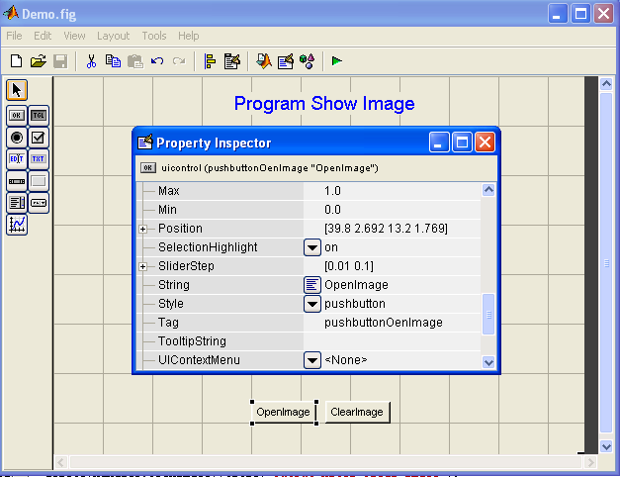
รูปที่ 11 แสดงหน้าจอของ Property Inspector

- เขียน code เพื่อรองรับผู้ใช้ กระทำต่อแต่ละ คอมโพเนนท์(component) ในกรณีนี้จะยกตัวอย่าง สำหรับปุ่ม OpenImage เมื่อเข้าไปดูไฟล์ demo.m จะมีชื่อฟังก์ชันที่รองรับการทำงานของปุ่ม OpenImage ชื่อ pushbuttonOenImage_Callback แล้วก็เขียน code ภายใต้ function pushbuttonOpenImage ข้างล่าง

ตัวอย่าง source code ของปุ่ม OpenImage
หมายเหตุ: สัญลักษณ์ % คือ comment ของโปรแกรม compiler จะไม่สนใจข้อความหลังเครื่องหมาย % นี้

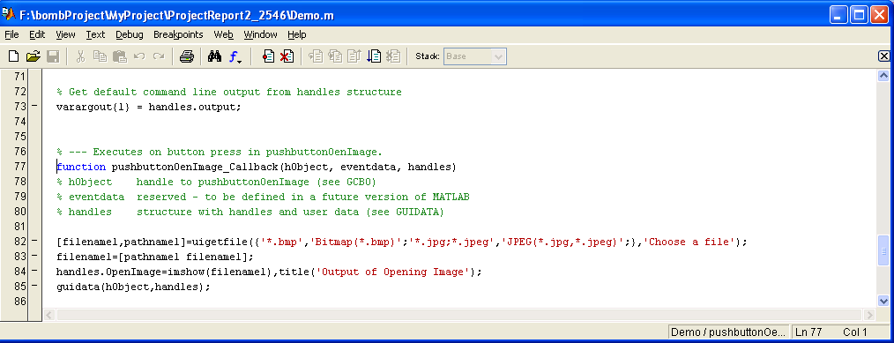
รูปที่ 12 แสดงหน้าจอของ source code ของปุ่ม OpenImage

- ประมวลผล(Run) โปรแกรม
4.1 แล้วคลิ๊กปุ่ม OpenImage จะได้ผลดังรูป

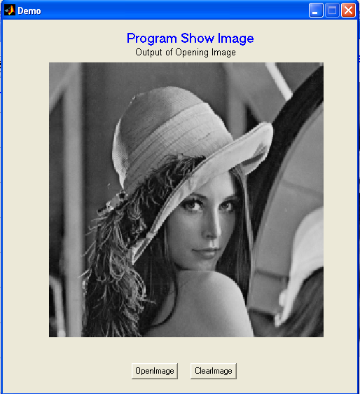
รูปที่ 13 แสดงหน้าจอเมื่อกดปุ่ม OpenImage

  - แล้วคลิ๊กปุ่ม ClearImage จะได้ผลดังรูป

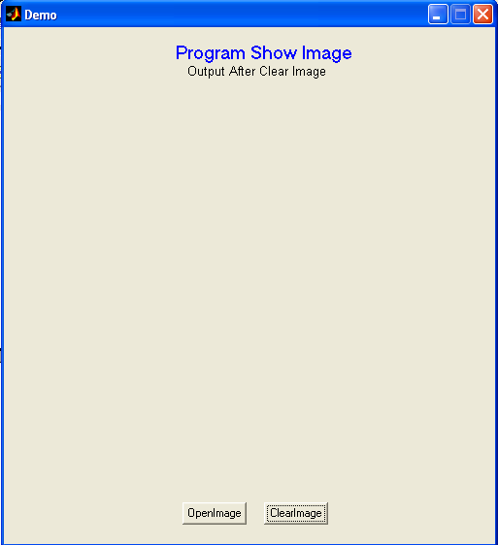
รูปที่ 14 แสดงหน้าจอเมื่อกดปุ่ม ClearImage

- ตัวอย่าง source code โปรแกรมทั้งหมดในไฟล์ Demo.m

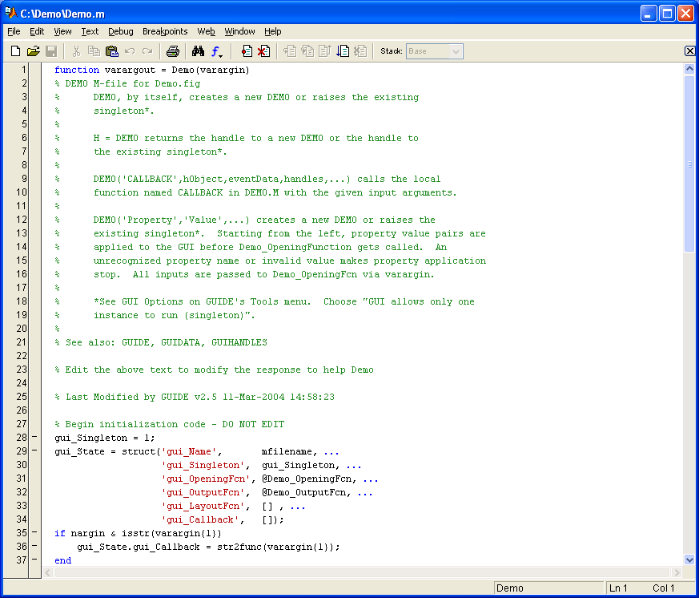
รูปที่ 15 แสดง source code โปรแกรมทั้งหมดในไฟล์ Demo.m ส่วนที่ 1

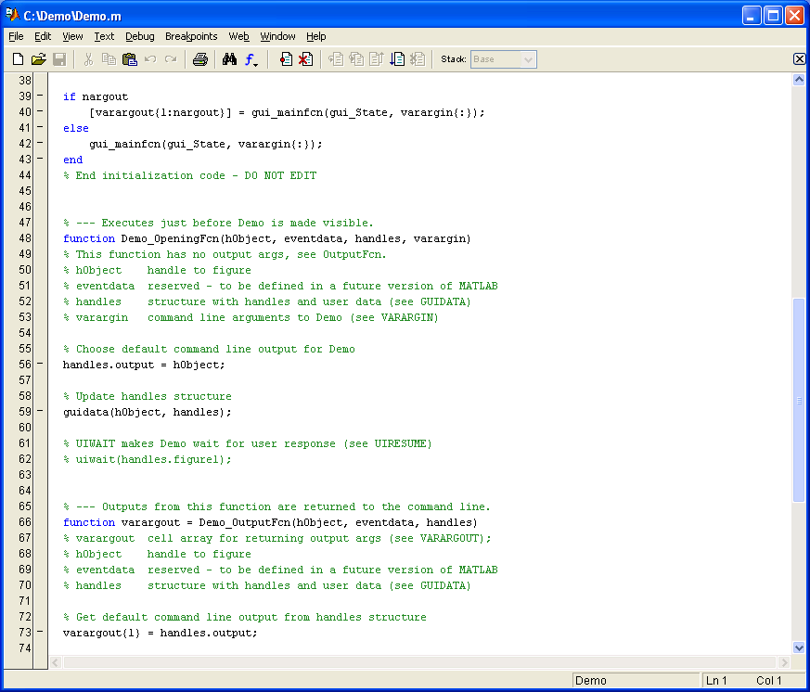
รูปที่ 16 แสดง source code โปรแกรมทั้งหมดในไฟล์ Demo.m ส่วนที่ 2

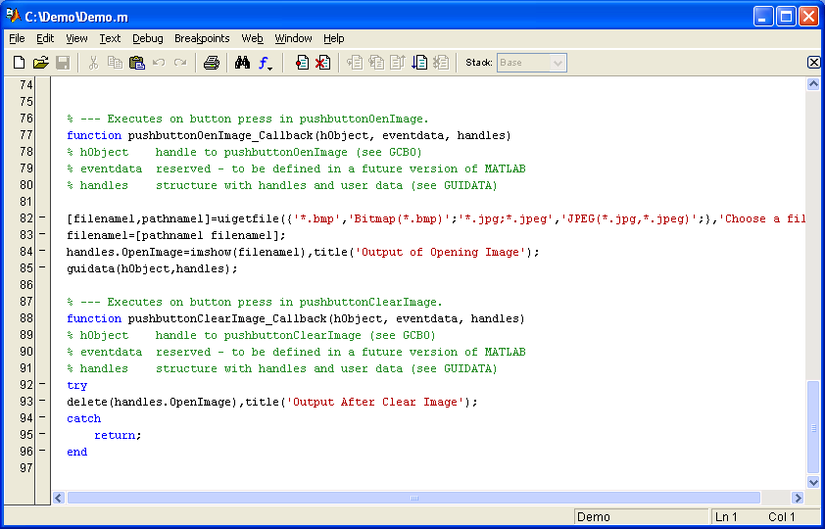
รูปที่ 17 แสดง source code โปรแกรมทั้งหมดในไฟล์ Demo.m ส่วนที่ 3

3. การสร้าง Stand Alone (filename.exe)
จากโปรแกรม Demo ข้างต้นสามารถทำเป็นโปรแกรม Stand Alone ได้ คือเป็นโปรแกรมที่ ประมวลผล(Run) ได้โดยตัวมันเอง ไม่ต้องพึ่งพาโปรแกรม MATLAB โดยใช้คำสั่งต่อไปนี้เพื่อสร้าง C Stand Alone Application
>>mcc -m -W mainhg libmwsglm.mlib Demo

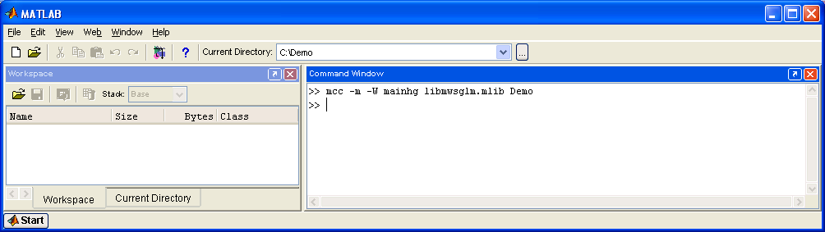
รูปที่ 18 แสดงการใช้คำสั่ง mcc -m -W mainhg libmwsglm.mlib Demo ใน MATLAB

4 การ Distribute โปรแกรม MATLAB ที่ถูกสร้างเป็น Stand Alone แล้ว
การจะทำให้เครื่องคอมพิวเตอร์เครื่องอื่นๆ ที่ไม่ได้ ติดตั้ง(install) MATLAB ไว้ใช้งาน สามารถ ประมวลผล(Run) โปรแกรม MATLAB Stand Alone ได้ จะต้องมีการติดตั้ง library MATLAB เพื่อให้เครื่องคอมพิวเตอร์เครื่องนั้นสามารถ ประมวลผล(Run) โปรแกรม MATLAB Stand Alone ได้
ตัวอย่าง การเตรียมไฟล์ Library MATLAB ที่จะ ติดตั้ง(install) โปรแกรม MATLAB Stand Alone ได้อย่างสมบูรณ์ จะใช้โปรแกรม Demo สร้างเป็นโปรแกรม Stand Alone
1. หลังจาก ประมวลผล(Run) คำสั่ง mcc -m -W mainhg libmwsglm.mlib Demo จะได้ผลลัพธ์ดังรูปข้างล่าง

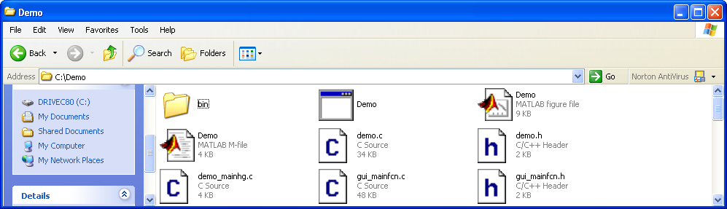
รูปที่ 19 แสดงผลลัพธ์ของการใช้คำสั่ง mcc -m -W mainhg libmwsglm.mlib Demo

2. จากรูปที่ 19 จะมีไฟล์ ที่มีนามสกุล .c และ .h เป็นจำนวนมาก ใน folder C:\Demo ซึ่งไม่จำเป็นต้องใช้ ให้ลบทิ้งทั้งหมด และลบ Demo.m ด้วย เพื่อป้องกันการนำโปรแกรม Demo ไปแก้ไข เหลือแต่ folder bin สำหรับเก็บไฟล์ที่ MATLAB จำเป็นต้องใช้, Demo.fig และ Demo.exe ดังรูปข้างล่าง

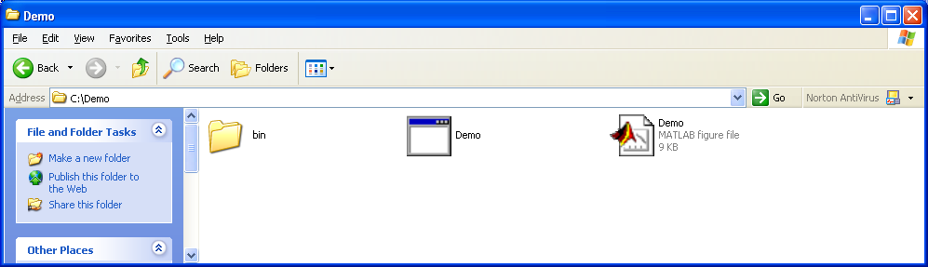
รูปที่ 20 แสดงไฟล์ที่จำเป็นต้องใช้

3. คัดลอก(copy) ไฟล์ที่จำเป็น สำหรับ Stand Alone ลงใน folder C:\Demo
3.1 คัดลอก(copy) ไฟล์ C: \MATLAB6p5\toolbox\images\images\private\ iptregistry.dll
ไปยัง C:\Demo\bin\images\private
3.2 คัดลอก(copy) ไฟล์ C: \MATLAB6p5\extern\lib\win32\mglinstaller.exe ไปยัง C:\Demo
3.3 คัดลอก(copy) ไฟล์ใน folder C:\MATLAB6p5\extern\lib\win32\microsoft\msvc60 ทั้งหมด
ไปยัง C:\Demo
หมายเหตุ:
สำหรับ พาท(path) ของ folder C:\MATLAB6p5\extern\lib\win32\microsoft\msvc60
สามารถเปลี่ยนเป็น C:\MATLAB6p5\extern\lib\win32\Compiler Company\...ได้
แต่ในตัวอย่างนี้ ใช้ Compiler ของ Microsoft MS Visual Studio 6.0 สำหรับการเลือกว่าจะใช้ Compiler ของบริษัทไหน คอมพิวเตอร์เครื่องนั้นต้อง ติดตั้ง(install) Compiler ของบริษัทนั้นมาก่อนถึงจะเลือกได้ การเลือก Compiler ของบริษัทที่ต้องการ สามารถใช้คำสั่ง >>mbuild –setup

ตัวอย่างการใช้คำสั่ง mbuild –setup
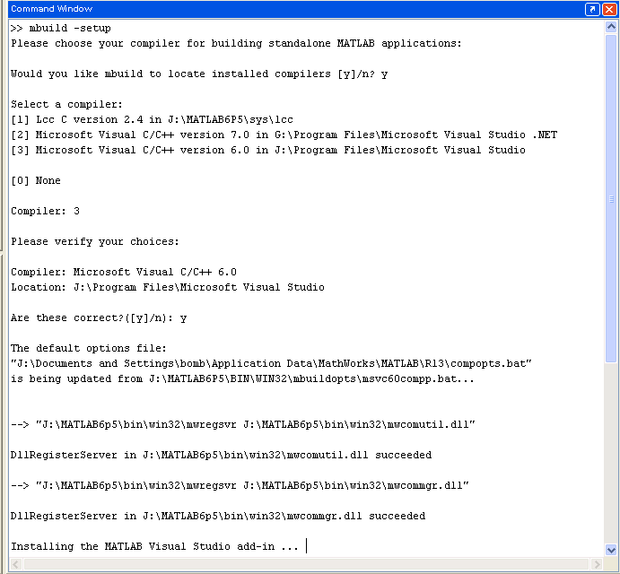
รูปที่ 21 แสดงการใช้คำสั่ง mbuild -setup

4. ใช้โปรแกรม WinZip สร้าง WinZip Self extractor ได้เป็น Demo.exe

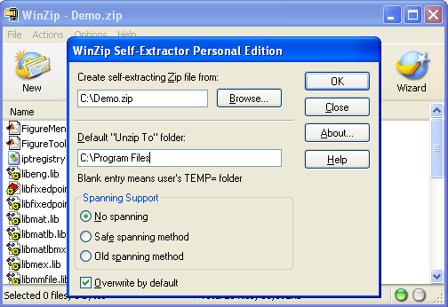
รูปที่ 22 แสดงผลการใช้โปรแกรม WinZip Self-Extractor

5 การ ติดตั้ง(install) โปรแกรมที่ถูก แจกจ่าย(Distribute)
5.1 เมื่อได้โปรแกรมที่พร้อมจะ แจกจ่าย(Distribute) มาลงที่เครื่อง ก็ ประมวลผล(Run) โปรแกรมนั้นให้ คลาย(Extract) ไฟล์ที่ถูกบีบอัดมายัง Default folder ในตัวอย่างนี้จะ ประมวลผล(Run)โปรแกรม Demo.exe

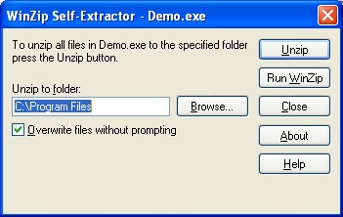
รูปที่ 23 แสดงผลการใช้โปรแกรม WinZip Self-Extractor Extract ไปยัง Default folder

5.2 เข้าไปยัง folder C:\Program Files\Demo ประมวลผล(Run) โปรแกรม mglinstaller.exe เพื่อติดตั้ง MATLAB Library Runtime ใช้ Default path สำหรับ ติดตั้ง(install) ประมวลผล Run -time libraries ในที่นี้ Default path คือ C:\Program Files\Demo

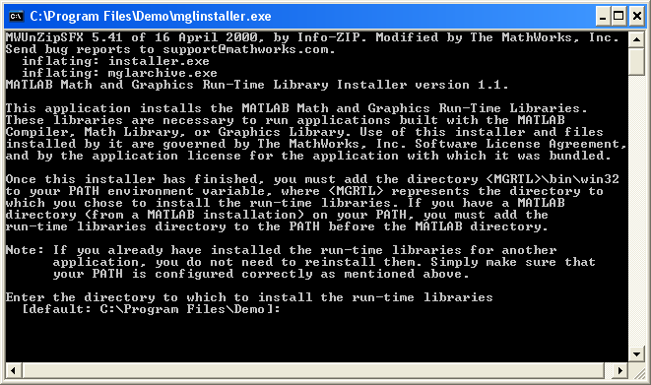
รูปที่ 24 แสดงการ install ประมวลผล Run time libraries ของ MATLAB

5.3 สร้าง Short cut โปรแกรม Demo บน Desktop

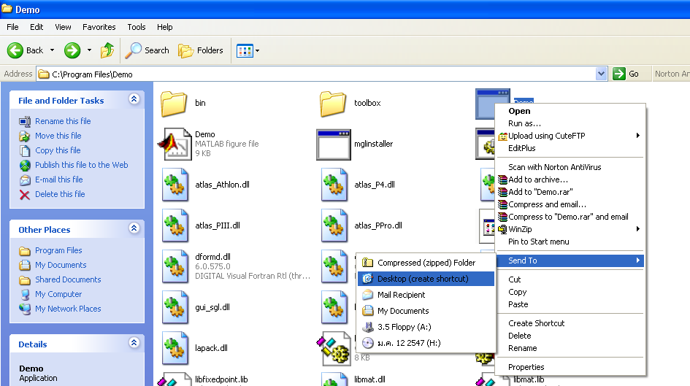
รูปที่ 25 แสดงการสร้าง Short cut เพื่อ ประมวลผล (Run) โปรแกรม Demo
5.4 คลิ๊กขวาที่ my computer เลือก property แล้วเข้าไป System Property เลือก Environment Variables แล้วเข้าไป set path ของ windows เพื่อให้ windows รู้จักที่เก็บของไฟล์ Library MATLAB

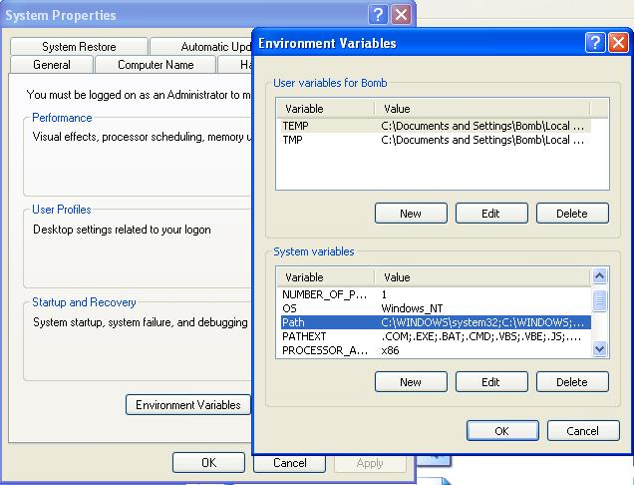
รูปที่ 26 แสดงการสร้าง เข้าไปยังหน้าจอ Environment Variables

5.5 Set path ของ windows เป็น Default path Matlab\bin\win32 ในตัวอย่างข้างต้นจะเป็น
C:\Program Files\Demo\bin\win32 แล้วโปรแกรมก็จะสามารถใช้งานได้อย่างสมบูรณ์

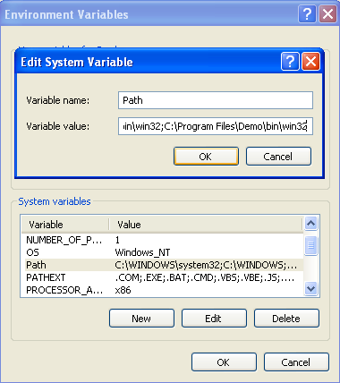
รูปที่ 27 แสดงการสร้าง Set path ใน Environment Variables Windows

